**装置现有废水平衡现状及解决方案**

1. **装置废水分类及来源汇总**

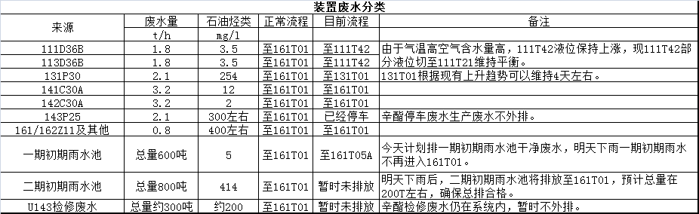

1. **装置剩余废水库存情况**

|  |  |
| --- | --- |
| 废水剩余库存 | |
| 来源 | 余量 |
| T |
| 161T01 | 450 |
| 161T05A/B | 900 |
| 事故水池 | 1200 |
| 131T01 | 450 |
| **合计** | **3000** |

1. **装置日产废水量及平均石油烃类**
2. U131废水不切入系统

|  |  |  |
| --- | --- | --- |
| 装置日产生废水量 | | |
| 来源 | 余量 | 石油烃类含量 |
| T | mg/l |
| 111D36B | 0 | 3.5 |
| 113D36B | 0 | 3.5 |
| 131P30 | 0 | 254 |
| 141C30A | 76.8 | 12 |
| 142C30A | 76.8 | 2 |
| 143P25 | 0 | 300 |
| 161/162Z11及其他 | 19.2 | 400 |
| **合计** | **172.8** | **50.67** |

1. U131切入系统

|  |  |  |
| --- | --- | --- |
| 装置日产生废水量 | | |
| 来源 | 余量 | 石油烃类含量 |
| T | mg/l |
| 111D36B | 0 | 3.5 |
| 113D36B | 0 | 3.5 |
| 131P30 | 50.4 | 254 |
| 141C30A | 76.8 | 12 |
| 142C30A | 76.8 | 2 |
| 143P25 | 0 | 300 |
| 161/162Z11及其他 | 19.2 | 400 |
| **合计** | **223.2** | **96.58** |

1. U131及D36切入系统

|  |  |  |
| --- | --- | --- |
| 装置日产生废水量 | | |
| 来源 | 余量 | 石油烃类含量 |
| T | mg/l |
| 111D36B | 43.2 | 3.5 |
| 113D36B | 43.2 | 3.5 |
| 131P30 | 50.4 | 254 |
| 141C30A | 76.8 | 12 |
| 142C30A | 76.8 | 2 |
| 143P25 | 0 | 300 |
| 161/162Z11及其他 | 19.2 | 400 |
| **合计** | **309.6** | **70.60** |

1. **近期废水处理方案**
2. **无外排中法水务**

目前废水库存余量只有3000吨，根据现在废水日产量250吨计算，废水至涨库预计10天左右时间。

**2、 中法水务允许排放20mg/l左右废水**

可以考虑使用131T01的剩余库存来放置高石油类废水，低石油类废水完成外排，由于131T01仅可以维持4天左右的实际，故废水至涨库约15天左右时间。

**3、 中法水务允许排放100mg/l左右废水**

现工况下，装置所有废水的平均石油类在100以内，故如果能外排100mg/l左右的废水，即可达到废水平衡。

**注：以上计算不包括下雨情况，一旦装置下雨将损耗约300吨的废水库存量，相应的缓冲时间将减少，根据近期天气情况，预计今后2天将有降雨，实际涨库时间可能比上述计算的时间缩短约3天。**